Examen Convocatoria Extraordinaria 3EVAL 2022

**Aplicación Consulta**

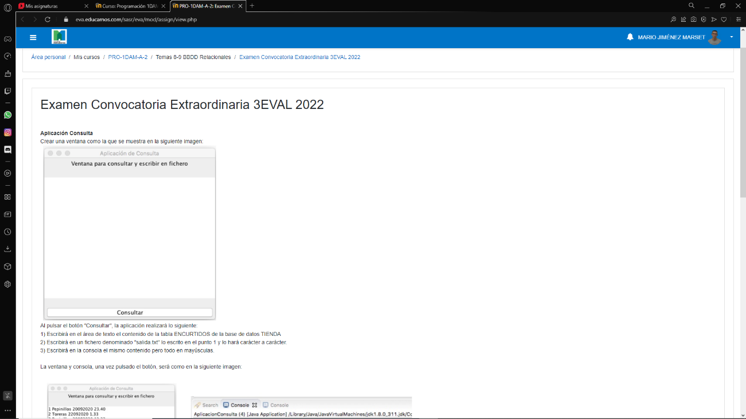Crear una ventana como la que se muestra en la siguiente imagen:

Al pulsar el botón "Consultar", la aplicación realizará lo siguiente:

1) Escribirá en el área de texto el contenido de la tabla ENCURTIDOS de la base de datos TIENDA

2) Escribirá en un fichero denominado "salida.txt" lo escrito en el punto 1 y lo hará carácter a carácter.

3) Escribirá en la consola el mismo contenido pero todo en mayúsculas.

La ventana y consola, una vez pulsado el botón, será como en la siguiente imagen:

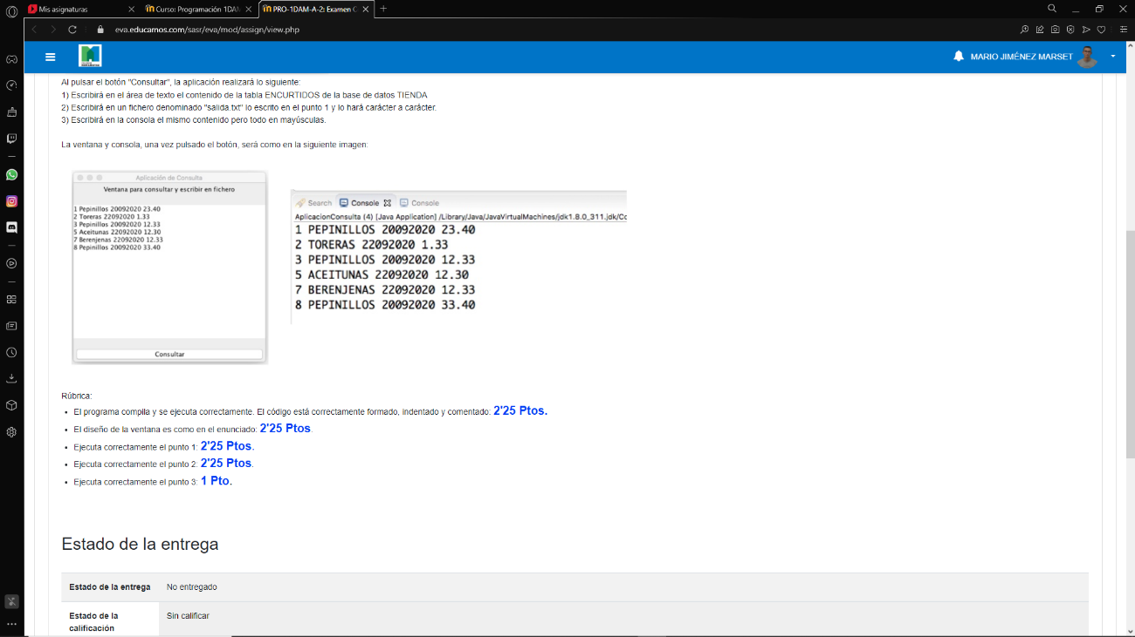

Rúbrica:

* El programa compila y se ejecuta correctamente. El código está correctamente formado, indentado y comentado: **2'25 Ptos.**
* El diseño de la ventana es como en el enunciado: **2'25 Ptos**.
* Ejecuta correctamente el punto 1: **2'25 Ptos**.
* Ejecuta correctamente el punto 2: **2'25 Ptos**.
* Ejecuta correctamente el punto 3: **1 Pto**.